Crowd density estimation based on local binary pattern co-occurrence matrix

Projektna dokumentacija

Verzija 1.0
Sadržaj
1. Puni naziv projekta 4
2. Skraćeni naziv projekta 4
3. Opis problema/teme projekta 4
4. Cilj projekta 4
5. Voditelj studentskog tima 4
6. Rezultat(i) 4
7. Slični projekti 4
8. Resursi 4
9. Glavni rizici 5
10. Smanjivanje rizika 5
11. Glavne faze projekta 5
12. Struktura raspodijeljenog posla (engl. Work Breakdown Structure - WBS) 5
13. Kontrolne točke projekta 5
14. Gantogram 5
15. Zapisnici sastanaka 5

Prijedlog i plan projekta

Na koji način koristiti predložak?

Tekst pisan u italic formi opisuje koje informacije je potrebno uključiti u pojedino poglavlje Prijedloga.
Za upis vlastitog teksta, potrebno je pritisnuti <ENTER> nakon italic teksta.
Tekst upisan u <trokutastim zagradama> treba zamijeniti s onim što se navodi.

Svi članovi tima trebaju pročitati plan i suglasiti se s njime, a to potvrđuju svojim potpisom na kraju dokumenta.

Predlaže se izgradnja klasifikatora gustoće mnoštva koji se temelji na ko-matrici binarnih lokalnih značajki. Određivanje gustoće mnoštva može značajno olakšati koordinaciju i nadziranje neke veće skupine ljudi prilikom nekih događaja gdje ljudi nisu u stanju pratiti sve, čime se postiže bolje vrijeme reakcije na nepoželjne događaje. Tehnika korištenja LBP-a u sličnim, ali i drugačijim područjima pokazala je dobre rezultate pa se koristi i ovdje uz kombinaciju s matricom ko-pojava radi robusnosti i otpornosti na različite konfiguracije svjetline i pozicije mnoštva u slikama. Tijek projekta je podijeljen u sedam faza radi raščlane većeg zadatka u više manjih. Time se svaka faza može pomno promotriti i vidjeti ima li kakvog napretka, a ako nema, vrijeme reagiranja je brže, a samim time otpornost na pogreške je veća.

Puni naziv projekta
Procjena gustoće gomile koja se zasniva na matrici ko-pojavi lokalnih binarnih značajki (engl. Crowd density estimation based on local binary pattern co-occurrence matrix).

Skraćeni naziv projekta
Crowd density estimation based on LBPCM.

Opis problema/teme projekta
[Objasniti problem, odnosno temu projekta, objasniti ukratko tip, uvjete i kontekst projekta.]
Procjena gustoće gomile je važna za inteligentno video nadziranje. Predložene su brojne metode za rješavanje ovog problema koje se baziraju na značajkama teksture. Većina algoritama procjenjuje gustoću gomile cijele slike(na globalnoj razini) pri čemu se ignoriraju gustoće u lokalnim regijama slike. U ovom projektu problemu se pristupa na način da se konstruira matrica ko-pojava lokalnih značajki (LBPCM nadalje) iz nekoliko preklapajućih ćelija slikovnog bloka koje se zatim ulančaju u vektor značajki koji predstavlja pojedini slikovni blok (izvorna slika se na početku podijeli u nekoliko slikovnih blokova). Svaki slikovni blok se klasificira u jedan od četiri razreda gustoće: slobodni tok (engl. free flow), ograničen tok (engl. restricted flow), gust tok (engl. dense flow) i zakrčen tok (engl. jammed flow). LBPCM opisuje statističke i prostorne značajke LBP-a čime je iskorišten puni potencijal LBP-a za lokalne značajke teksture. Dodatno, konstruira se LBPCM na sivim i gradijentnim slikama u svrhu poboljšanja točnosti klasifikacije.

Cilj projekta
[Navesti predviđeni cilj ili ciljeve projekta. Definiranje ciljeva omogućuje određivanje pravca u kojem će se kretati izvođenje projekta. Navesti predviđeno trajanje projekta.]
Cilj projekta je napraviti klasifikator gustoće gomile koji prima sliku gomile, a procjenjuje kakvog toka je ta gomila. Takvo programsko rješenje moglo bi biti korišteno kod nekakvih prosvjeda, skupova ili sličnih događaja gdje je korisno znati kretanje i gustoću mnoštva. Time bi se olakšala koordinacija događaja, a i mogli bi se detektirati iznenadni događaj. Predviđeno trajanje projekta je tri mjeseca.

Voditelj studentskog tima
<Ime i prezime studenta>

Rezultat(i)
[Navesti što će se isporučiti na kraju projekta, voditi računa da osim rezultata u vidu nekog proizvoda ovdje treba navesti i svu dokumentaciju.]
Prilikom završetka projekta trebala bi postojati programska implementacija i za to potrebna dokumentacija u kojoj se u detalje opisuje svaka komponenta rješenja i općenita problematika vezana uz takav pristup rješavanju problema gustoće gomile.

Slični projekti
[Navesti projekte koji su povezani s dotičnim projektom.]
Radovi drugih sa sličnim pristupima:
[1] Hua Yang, Hang Su, ShibaoZheng, Sha Wei and Yawen Fan, "The large-scale crowd density estimation based on sparse spatiotemporal local binary pattern," Multimedia and Expo (ICME), 2011 IEEE International Conference on , vol., no., pp.1-6, 11-15 Srpanj 2011.
[2] Wenhua Ma, Lei Huang and Changping Liu, "Crowd density analysis using co-occurrence texture features," Computer Sciences and Convergence Information Technology (ICCIT), 2010. 5th International Conference on , pp.170-175, Prosinac 2010.
[3] S.A. Velastin, J.H. Yin, A.C. Davies, M.A. Vicencio-Silva, R.E. Allsop and A. Penn, "Automated measurement of crowd density and motion using image processing," Road Traffic Monitoring and Control, Seventh International Conference on , pp.127-132, 26-28, Travanj 1994.
[4] D.B. Yang, H.H. Gonzalez-Banos, L.J. Guibas, "Counting people in crowds with a real-time network of simple image sensors," Computer Vision, Ninth IEEE International Conference on , pp.122-129 vol.1, 13-16, Listopad, 2003.
[5] Wenhua Ma, Lei Huang and Changping Liu, "Advanced Local Binary Pattern Descriptors for Crowd Estimation," Computational Intelligence and Industrial Application, 2008. PACIIA '08. Pacific-Asia Workshop on, vol.2, no., pp.958-962, 19-20 Prosinac. 2008.
[6] A. N. Marana, S. A. VelaStin, L. F. Costa and R. A. Lotufo., "Estimation of crowd density using image processing," Proc. IEE Colloquium Image Processing for Security Applications, 11:1-8, 1997.

Resursi
[Navesti ljudske i ostale resurse potrebne za uspješno dovršenje projekta. Popuniti tablicu raspoloživih članova tima s podacima važnim za projekt. Mogu se navesti znanja i vještine člana koje mogu biti od koristi za projekt, na primjer znanja Java-e, XML-a, iskustvo u radu s MS Projectom, sudjelovanje u sličnim projektima ili bilo kakva korisna informacija. Ako projekt koristi i druge resurse napraviti posebnu tablicu za njih. U kolonu Napomene treba upisati sve termine kad dotični član tima neće biti raspoloživ za rad na projektu (putovanja, odmori, odsustva).]
Resursi potrebni za programsku implementaciju su: računalo s instaliranim programskim jezikom Python, dodatni paketi: za lakšu manipulaciju sa slikama (opencv), za rad s matricama i aritmetičkim operacijama (scipy). Također je potreban program za označavanje slika (kakva je gustoća gomile slika) koje su potrebne za algoritam strojnog učenja. Nekakav tekst editor za izradu dokumentacije. Bilo bi poželjno osnovno znanje o obradi slike i znanje nekog programskog jezika (npr. Python).
Tablica ljudskih resursa
Ime i prezime | E-mail adresa | GSM broj | Napomene
Antonio  Kuzminski | ak50380@fer.hr

Glavni rizici
[Navesti glavne zapreke za ostvarenje uspjeha projekta, te posljedice ukoliko projekt ne uspije.]
Jedna od prepreka uspješnog projekta bi mogla biti premala procesorska moć računala na kojem bi se vršila klasifikacija pojedine slike. To bi moglo ograničiti vrijeme uloženo u eksperimentiranje s različitim parametrima i konfiguracijama algoritma. Još jedan razlog bi mogao biti krivo označene slike radi ljudske pogreške što bi donekle možda utjecalo na krajnji rezultat. Krivi postupci klasifikacije ili obrade slike također su potencijalni problemi koji bi narušili općenitu točnost i efikasnost algoritma, odnosno projekta općenito.

Smanjivanje rizika
[Navesti korake koji će se poduzeti kako bi se što je moguće više umanjio svaki od prethodno navedenih rizika.]
U svrhu smanjenja rizika potrebno je detaljno proučiti predložene metode kako postupiti problemu, probati optimizirati kod kako bi trebalo manje vremena i procesorske moći za klasifikaciju, izučiti dostupnu literaturu kako bi se neke nedoumice ili nejasnoće uklonile.

Glavne faze projekta
[Navesti glavne faze projekta, te ukratko objašnjenje po kojem načelu je projekt podijeljen na te faze- vremenska organizacija, smanjenje rizika, raspoloživost resursa i/ili nešto drugo.]
- Faza – prikupljanje izvora informacija
- Faza – proučavanje literature i stvaranje koncepta rješenja
- Faza – prikupljanje uzoraka za učenje i označavanje istih
- Faza – programska implementacija
- Faza – eksperimentiranje s parametrima
- Faza – klasifikacija na posebnom setu neviđenih slika i krajnja evaluacija
- Faza – prikaz rezultata i zaključak

Kako bi se lakše pratio napredak projekta, projekt je podijeljen u nekoliko faza. Svaka faza doprinosi smanjenju rizika da projekt krene u krivom smjeru jer je točno definirano što se završetkom svake faze mora proizvesti.

Struktura raspodijeljenog posla (engl. Work Breakdown Structure - WBS)
[Nacrtati WBS s navedenim aktivnostima projekta.]
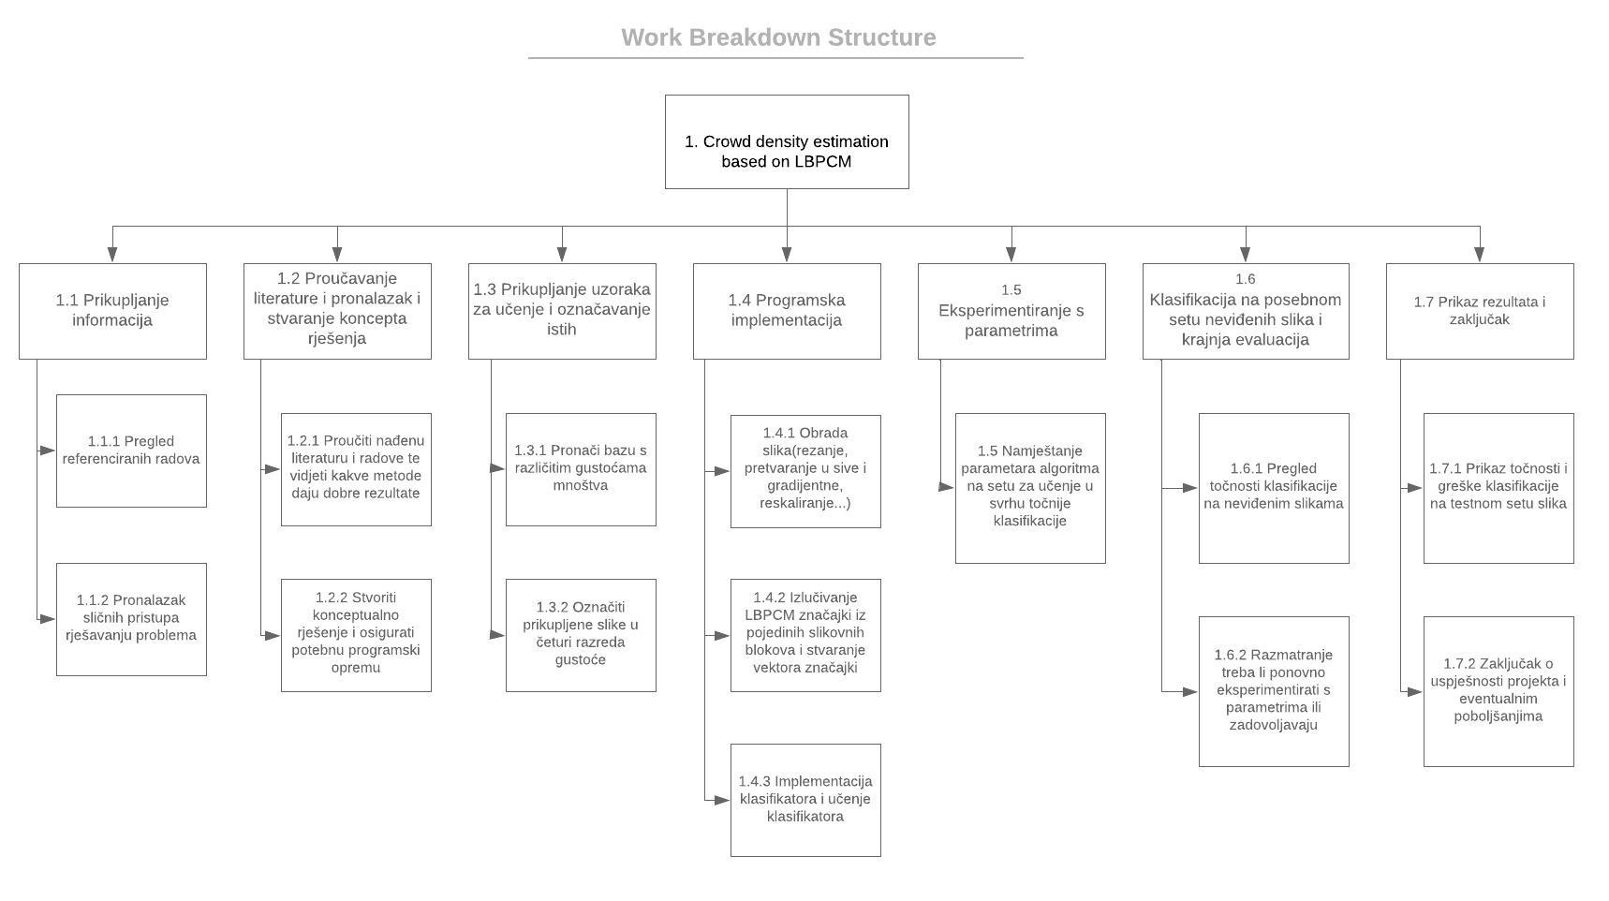

Kontrolne točke projekta (engl. milestones)
[Općenito, kontrolna točka projekta je događaj ili rezultat neke aktivnosti koji ukazuje na to je li projekt u skladu sa zadanim rokovima ili kasni. Ta informacija se upisuje u kolonu o statusu projekta. Ako projekt kasni moraju se poduzeti akcije da se rokovi dostignu. Za svaku kontrolnu točku treba odrediti točan datum. Po potrebi se mogu dodavati ili oduzimati redovi tablice.]
Tablica kontrolnih točki projekta
Kontrolne točke | Planirani datum | Realizirani datum | Status projekta
Prikupljanje izvora informacija | 17.10.2019. | 17.10.2019.
Proučavanje literature i stvaranje koncepta rješenja | 25.10.2019. | 25.10.2019.
Prikupljanje uzoraka za učenje i označavanje istih | 16.11.2019.
Programska implementacija | 8.1.2020.
Eksperimentiranje s parametrima i krajnja evaluacija | 15.1.2020.

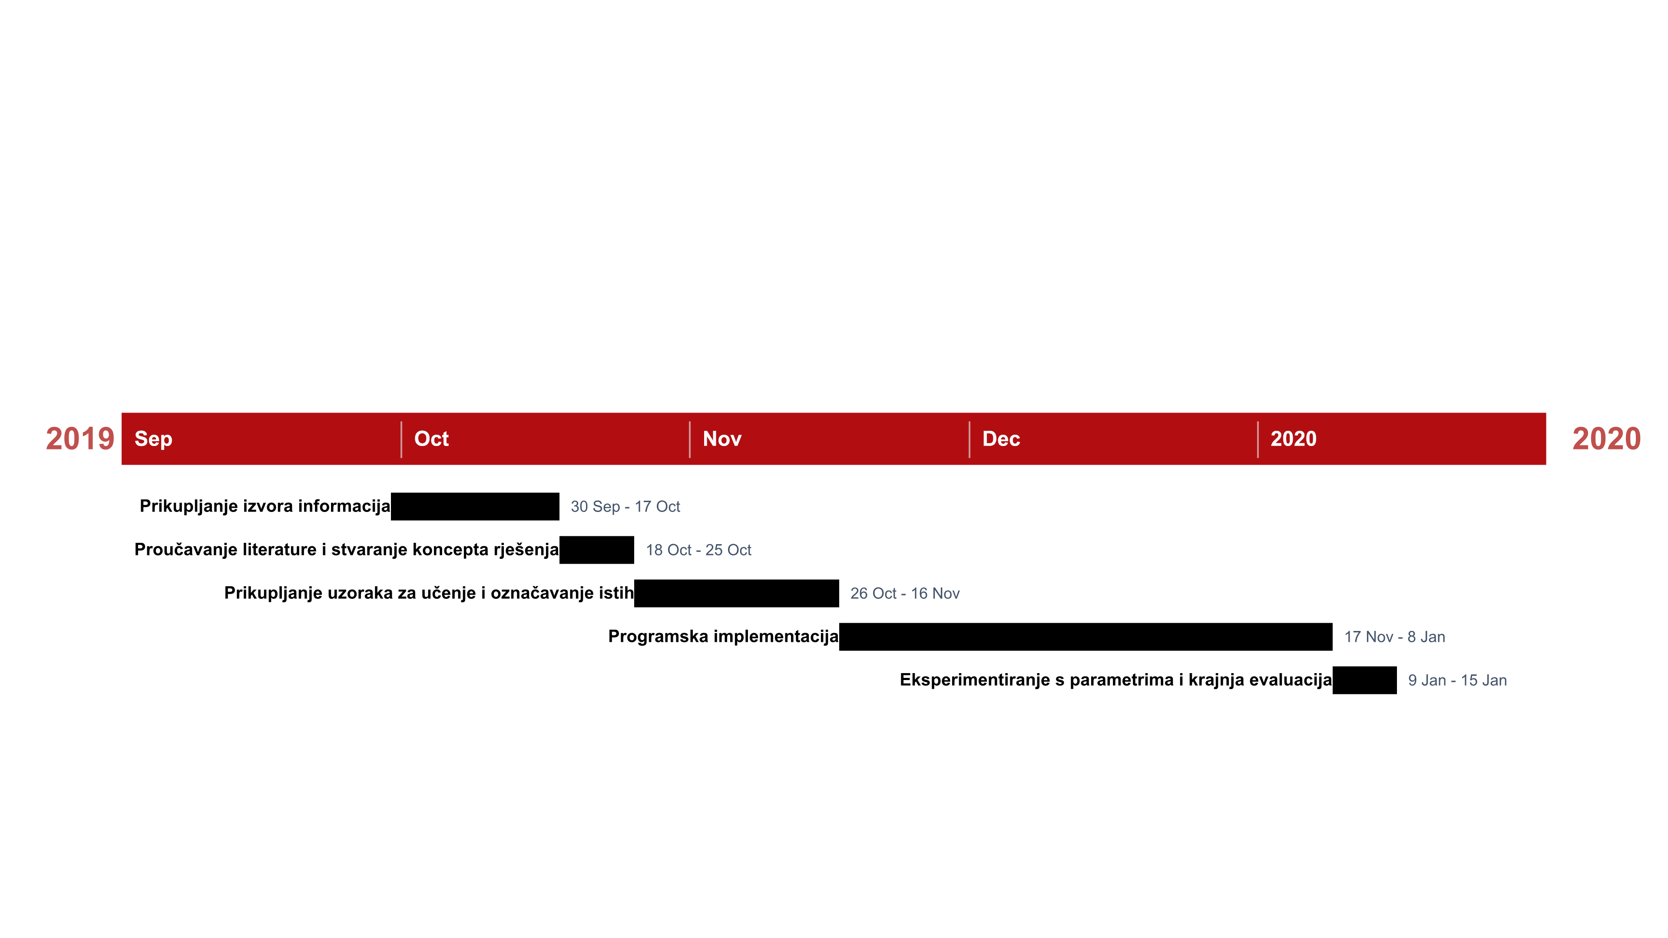
Gantogram
[Izraditi Gantogram pomoću programa MS Project, Open Workbench, Microsoft Excel - http://office.microsoft.com/hr-hr/excel/HA010346051050.aspx, i sl. Pohraniti prikaz Gantograma (screenshot) i postaviti ga unutar ovog poglavlja kao ubačenu sliku.]

Zapisnici sastanaka
[Ovdje za svaki održani sastanak navesti: datum, vrijeme i mjesto održavanja sastanaka, popis nazočnih, glavne zaključke sastanka.]

Sastanak 1. (30.9.2019.) – prvi sastanak s mentorom i dodjela teme
Sastanak 2. (25.10.2019.) – konzultacije i razrada izgleda dokumentacije

Suglasan s dokumentom (potpisuju članovi tima):
Antonio Kuzminski | Datum: 4.11.2019.___ Potpis: Antonio Kuzminski
< Ime i prezime > | Datum: ____________ Potpis: ____________
< Ime i prezime > | Datum: ____________ Potpis: ____________
< Ime i prezime > | Datum: ____________ Potpis: ____________
< Ime i prezime > | Datum: ____________ Potpis: ____________
< Ime i prezime > | Datum: ____________ Potpis: ____________
< Ime i prezime > | Datum: ____________ Potpis: ____________
< Ime i prezime > | Datum: ____________ Potpis: ____________

Odobrio(potpisuje nastavnik):
< Ime i prezime >

Datum: ____________ | Potpis: ____________

